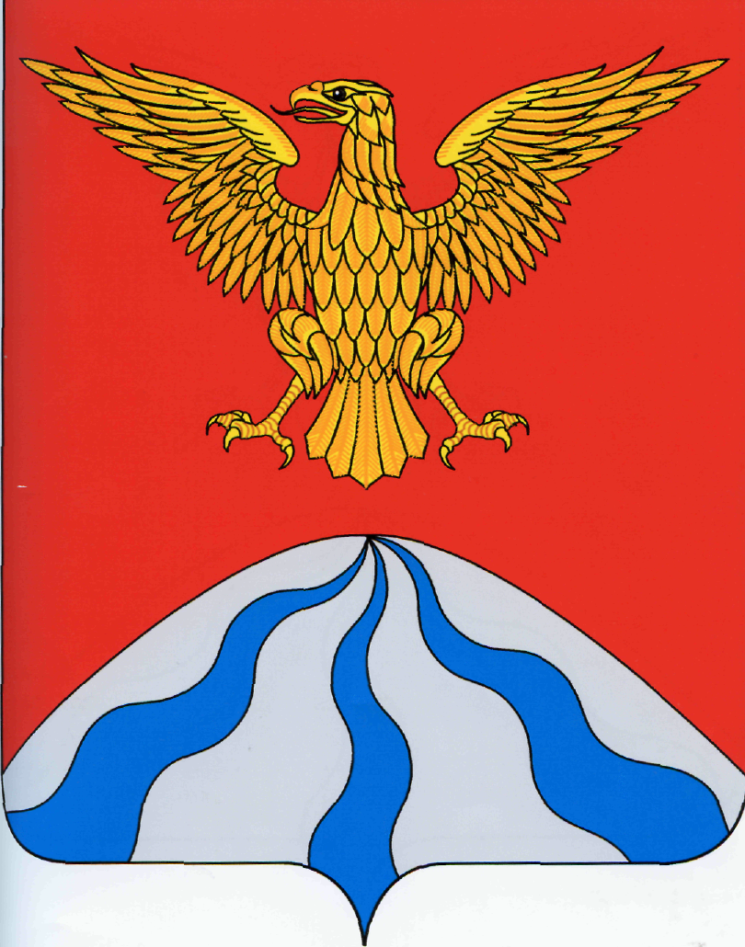

АДМИНИСТРАЦИЯ МУНИЦИПАЛЬНОГО ОБРАЗОВАНИЯ
«ХОЛМ - ЖИРКОВСКИЙ МУНИЦИПАЛЬНЫЙ ОКРУГ» СМОЛЕНСКОЙ ОБЛАСТИ

П О С Т А Н О В Л Е Н И Е

от 10.06.2025 № 1079

О проведении аукциона на право размещения нестационарного торгового объекта на территории муниципального образования «Холм-Жирковский муниципальный округ» Смоленской области

Рассмотрев представление отдела по экономике, имущественным и земельным отношениям Администрации муниципального образования «Холм-Жирковский муниципальный округ» Смоленской области о проведении аукциона на право размещения нестационарного торгового объекта на территории муниципального образования «Холм-Жирковский муниципальный округ» Смоленской области, в соответствии с Федеральным законом от 28.12.2009 №381-ФЗ «Об основах государственного регулирования торговой деятельности в Российской Федерации», постановлениями Администрации муниципального образования «Холм-Жирковский муниципальный округ» Смоленской области от 19.08.2024 №493 (в редакциях от 17.03.2025 № 464, от 05.05.2025 №904) «Об актуализации схемы размещения нестационарных торговых объектов на территории муниципального образования «Холм-Жирковский муниципальный округ» Смоленской области, от 20.01.2022 №47 (в редакциях от 12.01.2023 №5, от 06.03.2023 №154) «Об утверждении Положения о размещении нестационарных торговых объектов на территории муниципального образования «Холм-Жирковский район» Смоленской области», руководствуясь Уставом муниципального образования «Холм-Жирковский муниципальный округ» Смоленской области, Администрация муниципального образования «Холм-Жирковский муниципальный округ» Смоленской области

п о с т а н о в л я е т :

1. Провести аукцион на право размещения нестационарного торгового объекта на территории муниципального образования «Холм-Жирковский муниципальный округ» Смоленской области согласно приложению к настоящему постановлению, расположенного по адресу: Смоленская область, пгт. Холм-Жирковский, ул. Героя Соколова между д. 2 и д. 4.
2. Отделу по экономике, имущественным и земельным отношениям Администрации муниципального образования «Холм-Жирковский муниципальный округ» Смоленской области обеспечить подготовку и проведение аукциона, указанного в пункте 1 настоящего постановления.
3. Разместить настоящее постановление на официальном сайте Администрации муниципального образования «Холм-Жирковский муниципальный округ» Смоленской области.
4. Контроль за исполнением данного постановления возложить на заместителя Главы муниципального образования «Холм-Жирковский муниципальный округ» Смоленской области (Л.В. Годунова).
5. Настоящее постановление вступает в силу после дня подписания.

Главы муниципального образования
«Холм-Жирковский муниципальный округ»
Смоленской области А.М. Егикян

Приложение
к постановлению Администрации
муниципального образования
«Холм-Жирковский муниципальный округ»
Смоленской области
от 10.06.2025 № 1079
П Е Р Е Ч Е Н Ь М Е С Т,
в отношении которых проводится аукцион на право размещения
нестационарных торговых объектов на территории муниципального образования «Холм-Жирковский муниципальный округ» Смоленской области

№ п/п | Описание местоположения земельного участка, части здания, строения, сооружения для размещения нестационарного торгового объекта (адрес) | Номер пункта в схеме размещения нестационарных торговых объектов на территории муниципального образования «Холм-Жирковский муниципальный округ» Смоленской области | Тип нестационарного торгового объекта | Специализация нестационарного торгового объекта | Общая площадь нестационарного торгового объекта
4 | Пгт Холм-Жирковский, ул. Героя Соколова, между д.2 и д.4 | 11 | павильон | Печатная продукция | 4,0

